CheerXX

Začetna stran

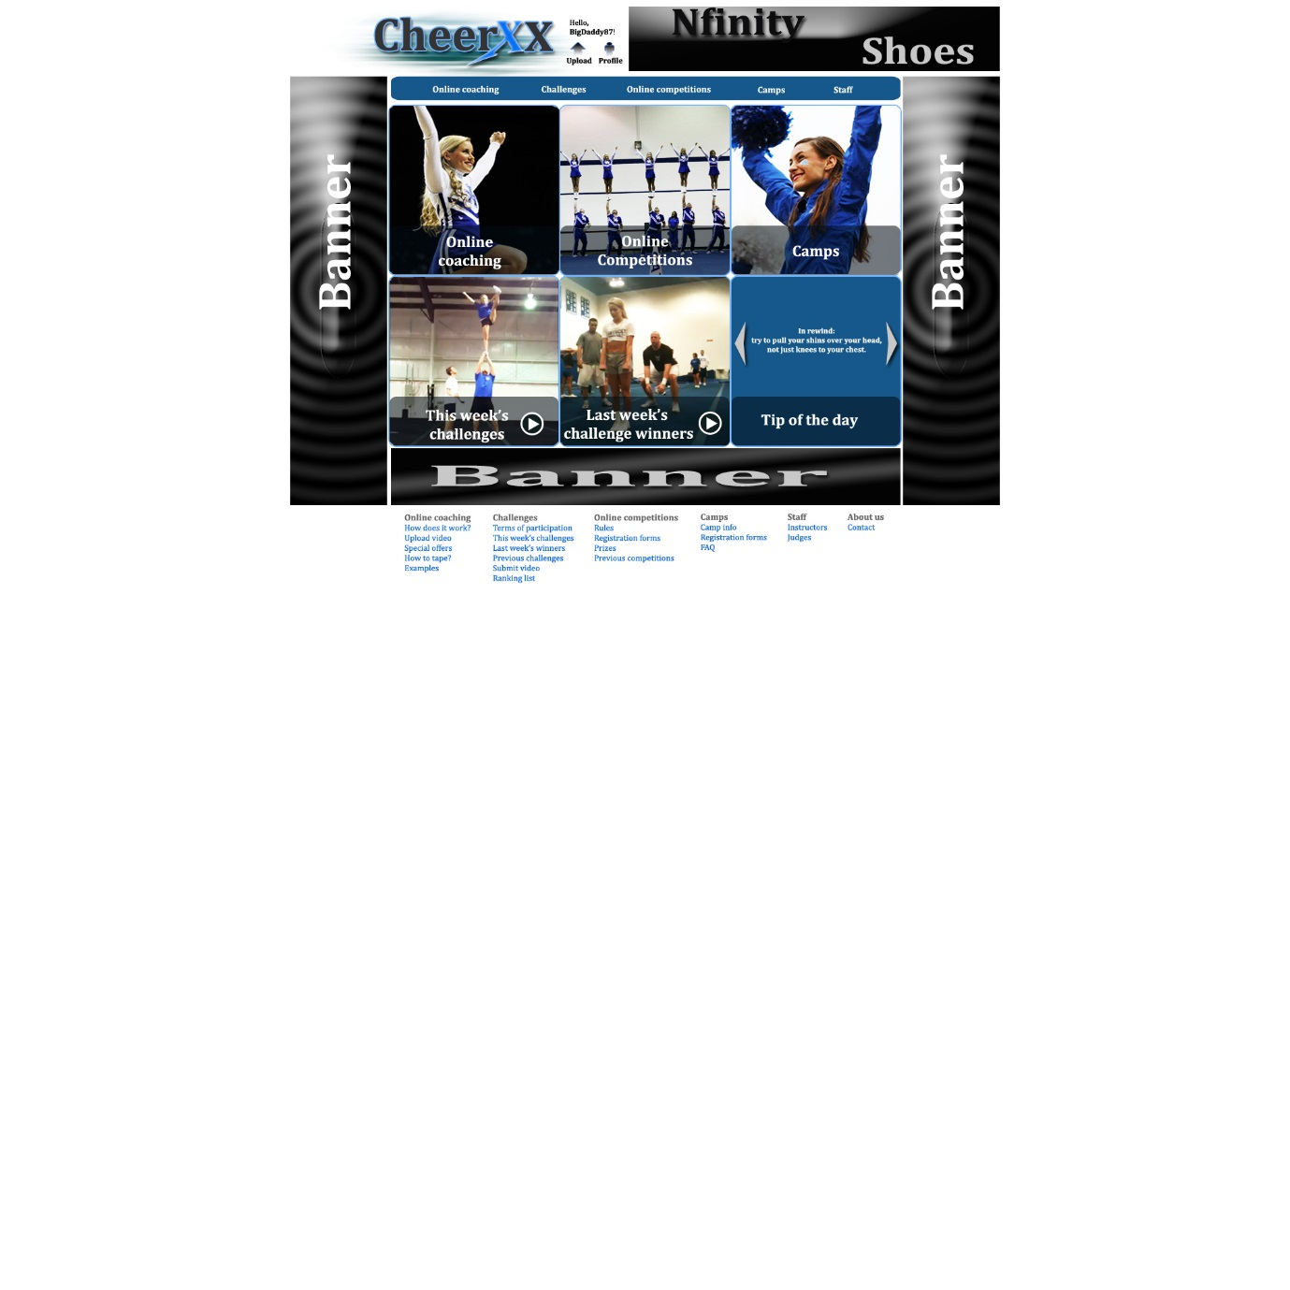

To je začetna stran, je samo ideja za design, ampak ves design bi prepustil tebi. Če tega nočeš delat lahko najdem nekoga ki bi. To ni problem. Trenutno se stvari še razvijajo in se bojo s časom stvari še spreminjale. Npr. sekcija online competitions bi prišla v poštev šele čez nekaj časa. Ne vem še točno kako bi bilo z »Last week challenge winner«. To bom razložil še kasneje. Torej stvari se bojo še spremenile z izdelavo podstrani.

Online coaching

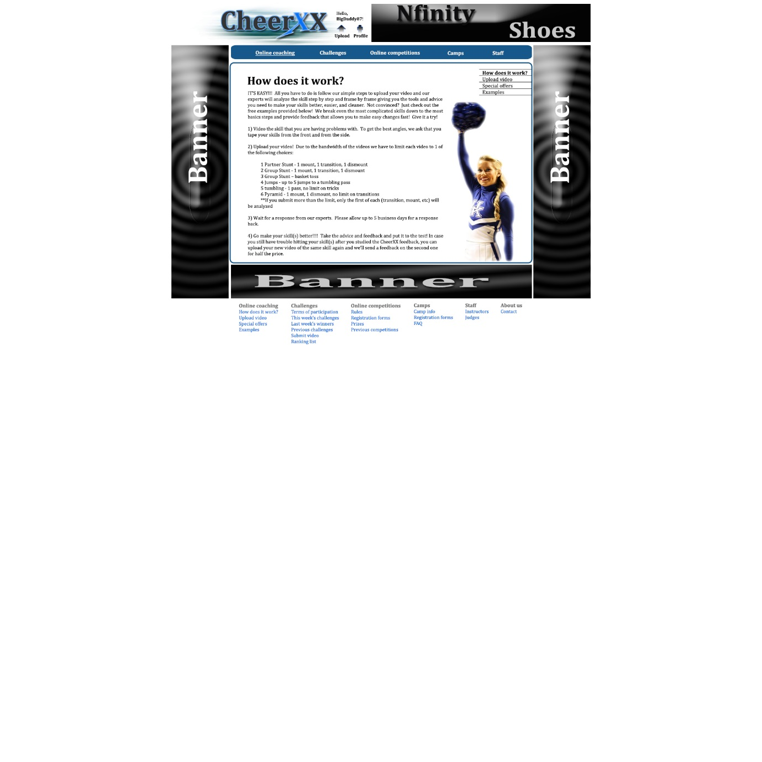

Prva stran »How does it work« čisto preprosto se razloži kako stvar deluje.

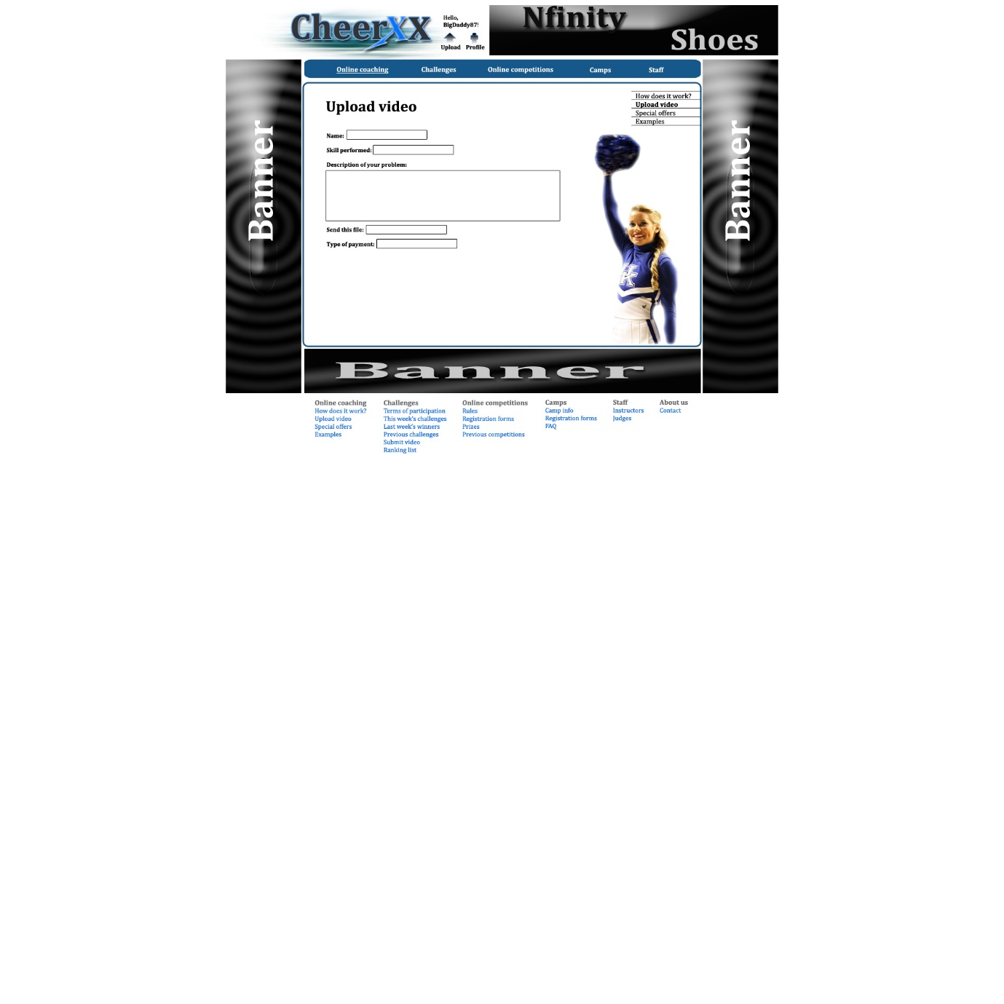

Druga stran »upload video«. Tukaj bi izbral kakšen tip videa bodo naložil, razložil kaj je problem in pa plačal storitev. Po moje ne potrebno dat njihovega imena, ker bojo moral bit registrirani, če bojo hoteli naložit video. In če so logirani potem vemo kdo je naložil video in vemo kam poslat odgovor.

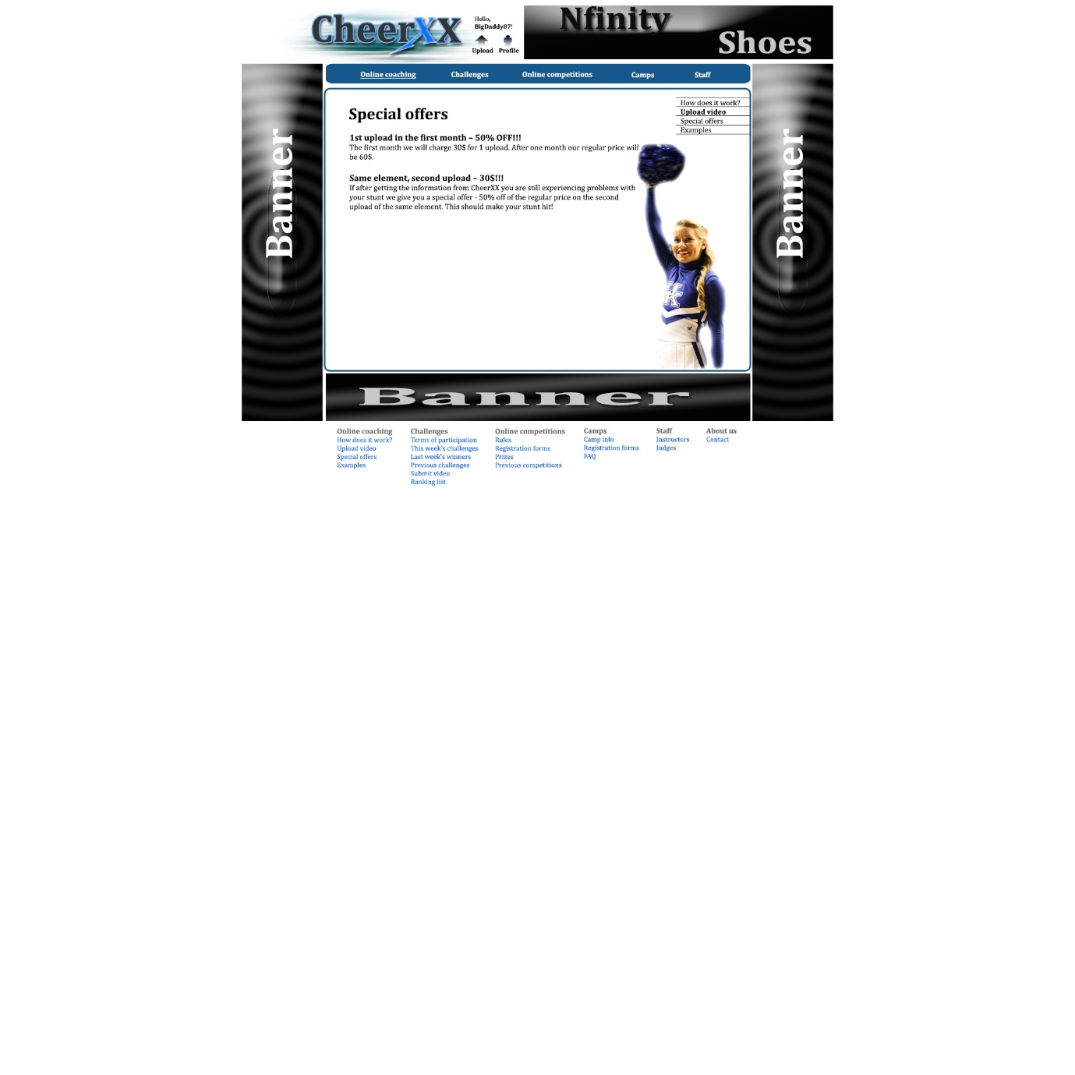

Tretja stran »special offers«. Čisto preprosta stran s podatki.

Četrta stran »Examples« je še v izdelavi, ta teden bom probal posnet primere napačnega stunta v partnerskih dvigih, v group stuntu in pa napačne gimnastike. Ko to posnamemo bom naredil primere naših odgovorov.

Online challenges

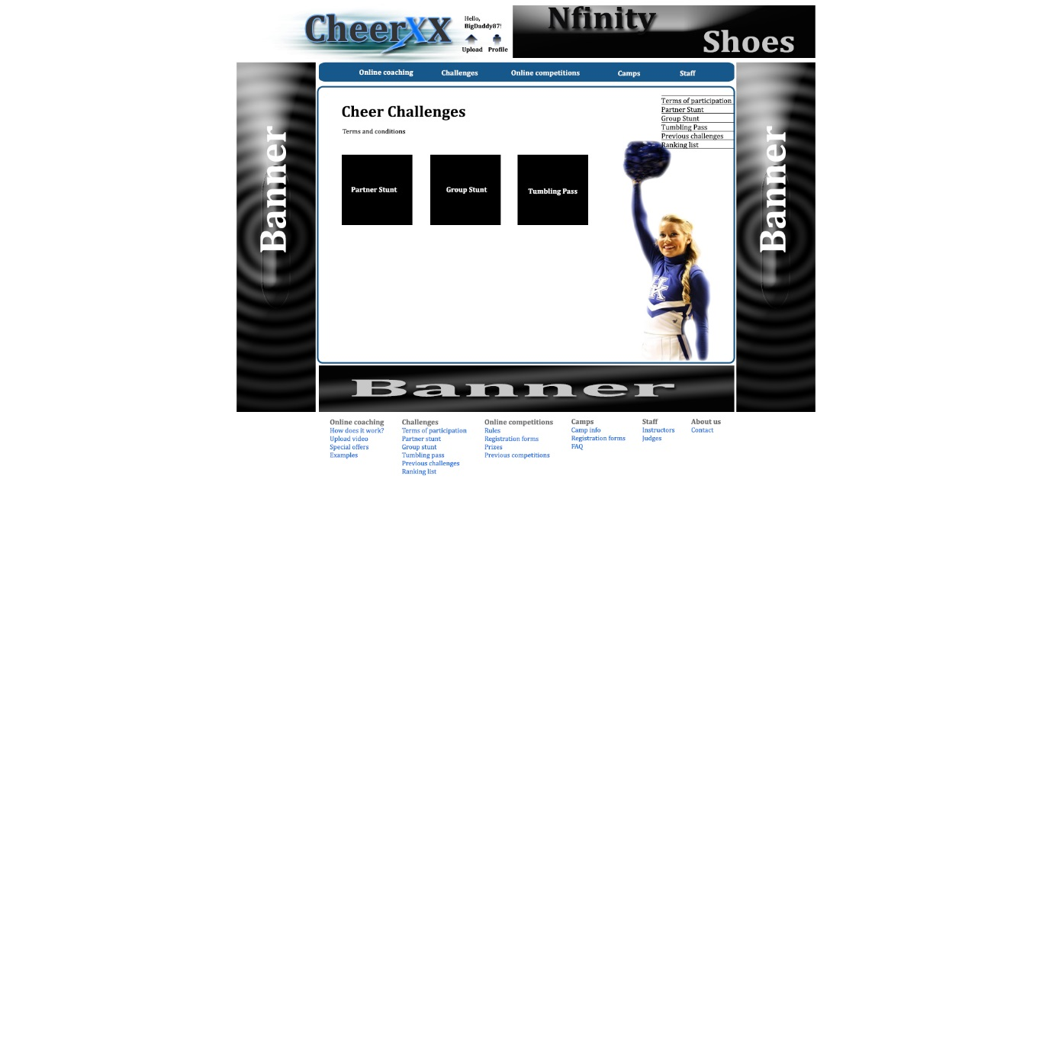

Prva stran, tukaj se odločijo kater challenge hočejo videti. In pa preberejo pravila sodelovanja:

Cheer Challenge

Terms and rules of participation

1. Uploaded videos will be used on our web site for general public.
2. Only one video per week can be uploaded by the same user in the same category.
3. Videos will be rated and given certain amount of points by our staff members; licensed coaches and judges.
4. There will be competition going on and the points will be accumulated every week.
5. 5 points will be given for hitting a stunt, 10 points for hitting it clean, 5 extra points for winning a challenge and 5 extra points for the video with the most votes from our web site users.
6. At the end of the 25th week the winner will be announced and will be rewarded with a prize.
7. The winner of a weekly challenge will receive a CheerXX T-shirt with the name of a skill he won with.

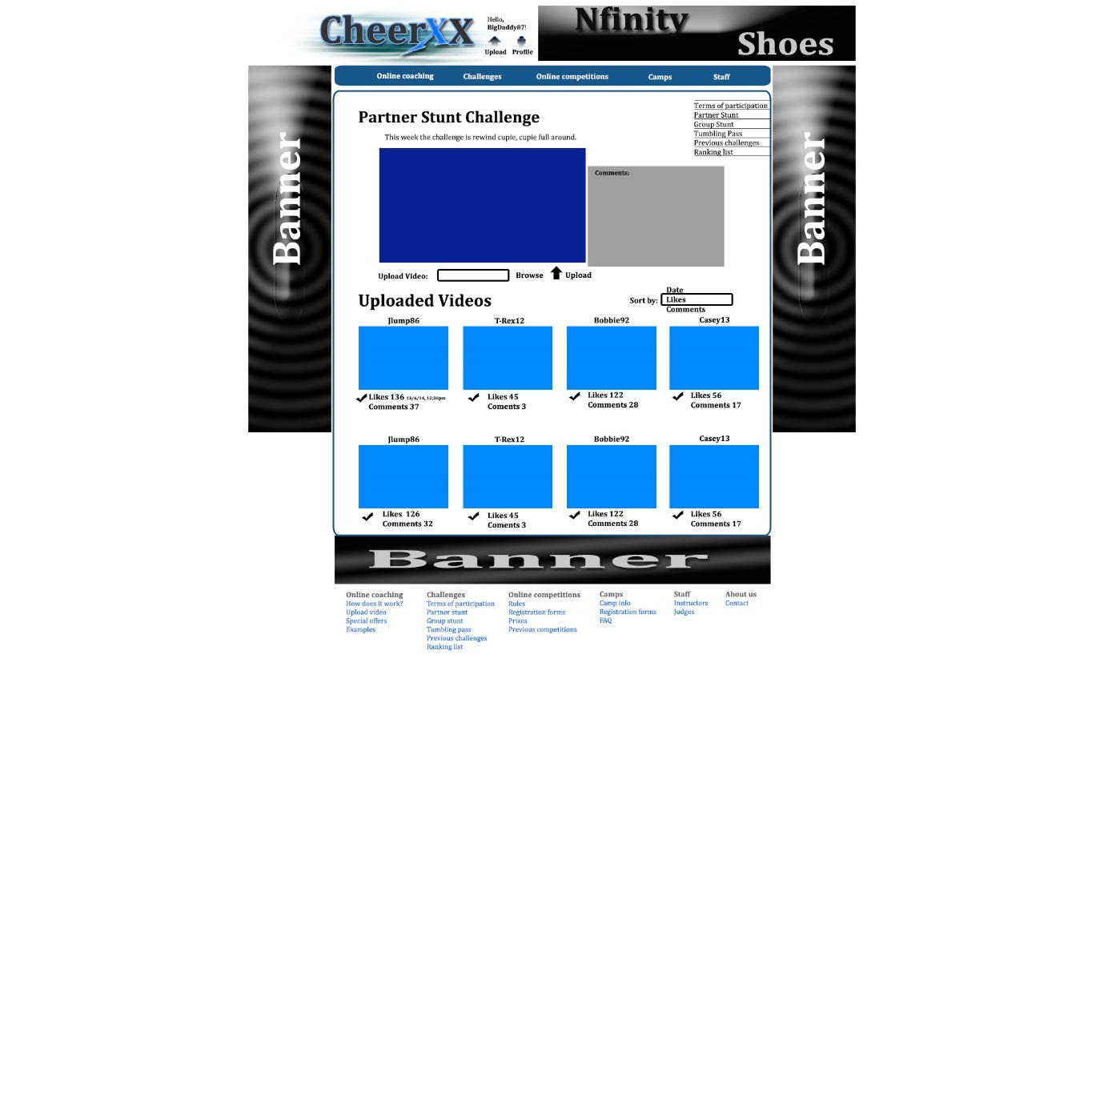

»Partner stunt challenge«. Ko kliknejo na prtner stunt challenge jim odpre stran na kateri je najprej naš video challenga npr. full up cupie, cupie full around. Zraven lahko komentirajo. Potem pa spodaj lahko naložijo svoj video. Spet, morali bi bit logirani, zato da se jih lahko avtomatsko da v ranking listo. Pod tem pa lahko pogledajo vse naložene posnetke, jih komentirajo, in pa like-ajo. Glede na glasove dobijo določene točke (več o točkovanju je v pravilih sodlovanja). Isto bi bilo za group stunte in pa tumbling pass.

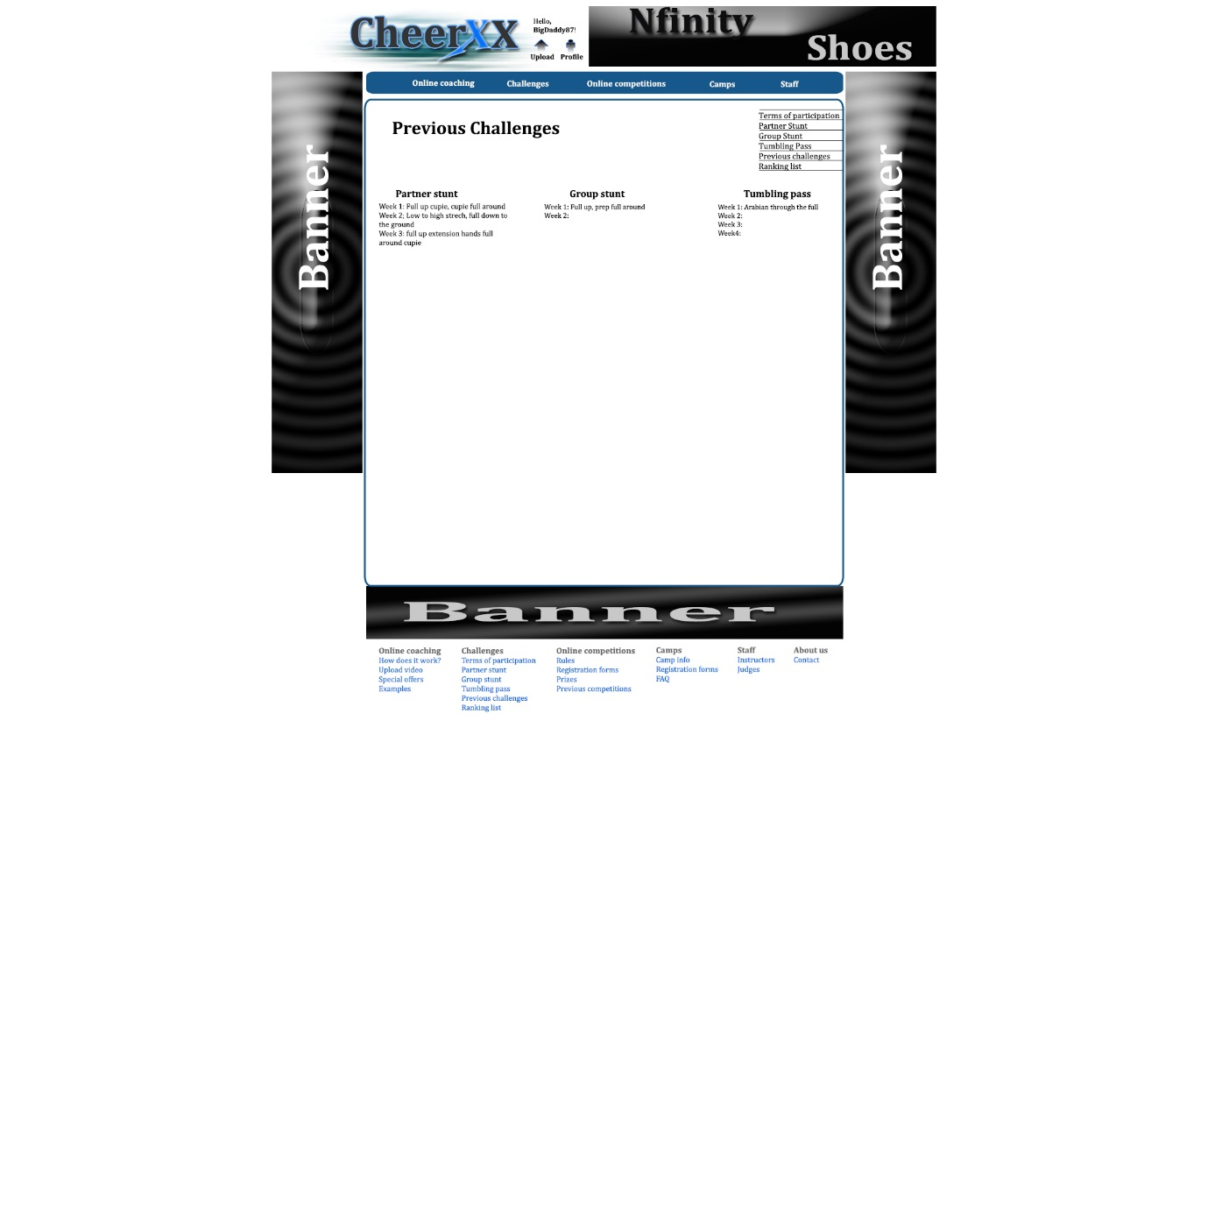

»previous challenges«. Tukaj bi bili zbrani vsi videi iz prejšnjih tednov.

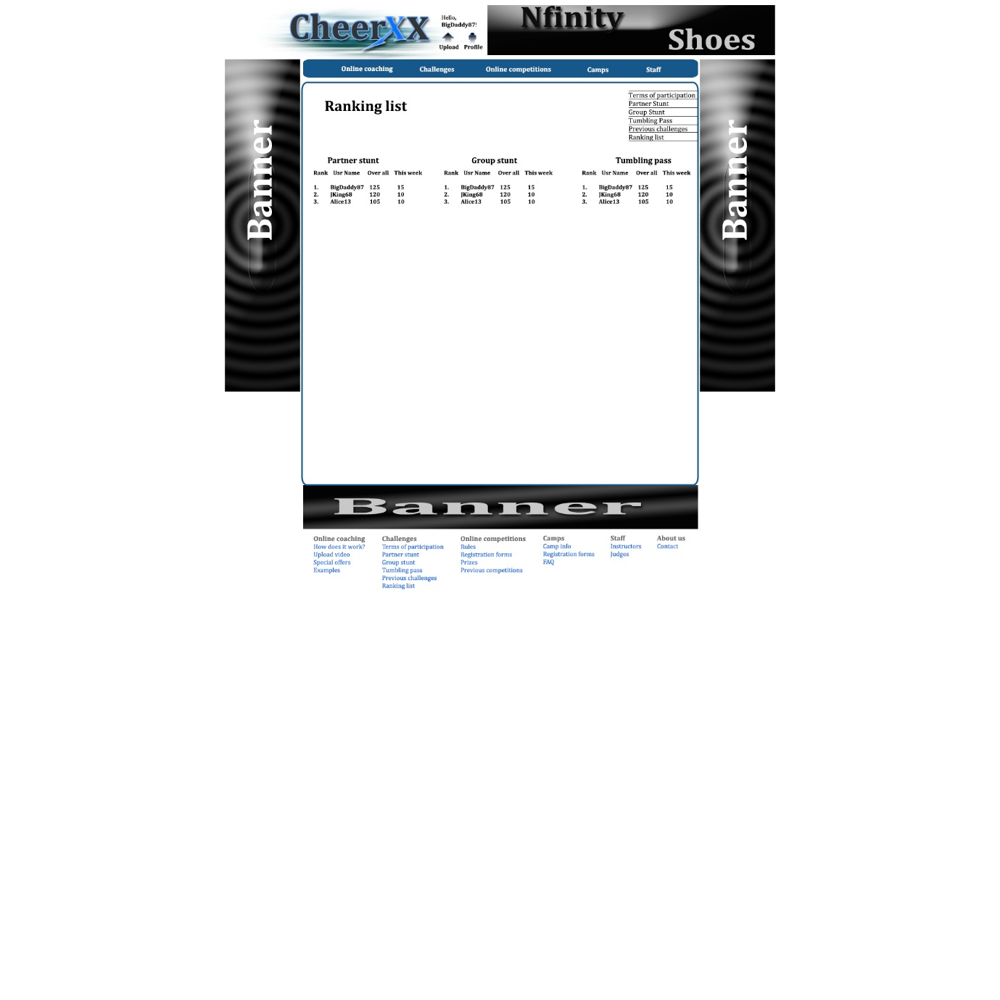«ranking list«. Tukaj re pač ranking list kjer se akumulirajo vse točke iz vseh tednov. Mi določimo ali dobijo 5, 10, 15, ali pa 20 točk. Več stuntov pošlješ več točk dobiš, več glasov več točk,... Na koncu določenega obdobja dobi zmagovalec nagrado.

Tip of the day

List nasvetov je v izdelavi. Na njem bo okoli 300 nasvetov in bi bilo fino če bi jih lahko naključno not metalo vsak dan. S tem da se ne ponavljajo. Hkrati bi jih morali seveda dopolnjevati tako da nam jih ne zmanjka.

Camps

Tukaj bi jim samo dali informacijo da če hočejo nas lahko najamejo za privat campe. Dali bi jim naš email in to je to. Zaenkrat nebi imeli nič organiziranih campov. To bomo kasneje okoli aprila ko bomo imeli vse podatke za naše campe.

Staff

Samo podatki s slikami naših inštruktorjev.

About us

Samo nekaj stavkov o tem kaj je naš namen